Задания для студентов профессии повар-кондитер по учебной дисциплине «Экономика»
Подготовить ответы на следующие вопросы:
1. Экономика , блага, виды благ.
2. Международная валютная система.
3.Изобразите график кривой спроса
4. Потребность, пирамида потребностей.
5. Этапы становления мировой торговли.
6.Подберите к каждому термину из левой колонки определение из правой колонки.
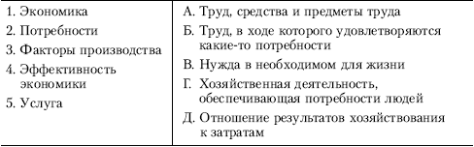
7. Стадии экономического прогресса.
8. Способы регулирования кредитно-денежных отношений.
9. Изобразите графически закон равновесия.
10. Экономика как система.
11. Виды банков и их функции.
12. Представьте, что вы стали собственником участка земли. По закону вы наделяетесь правами владения, пользования и распоряжения своим имуществом. В чем заключаются эти права
13.Частная собственность.
14. Денежно-кредитная система.
15.Подберите к каждому термину из левой колонки определение из правой колонки.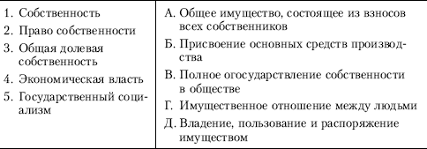
16. Основные правомочия собственника.
17. Государственный бюджет.
18. Как графически выглядит закон предложения.
19. Собственность, система экономических отношений собственности.
20. Финансовое регулирование.
21. Сопоставьте натуральное и товарное производство по следующим основным признакам?
замкнутое или открытое хозяйство; развитое или неразвитое разделение труда;
прямая или косвенная связь производства с потреблением продуктов.
22. Субъекты и объекты гражданских прав.
23. Финансы.
24.Подберите к каждому термину из левой колонки определение из правой колонки.
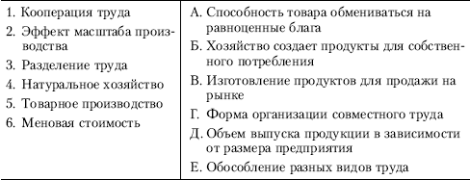
25. Экономический кругооборот.
26. Командно-административная система управления.
27.Чем занимаются управленческие работники?
28.Что изучает экономическая теория.
29. Смешанная система управления.

